JĘZYK ANGIELSKI 18 – 26.06.2020r.

CLOTHES - UBRANIA
- Przypomnijcie sobie części ciała. Posłuchajcie piosenki:
https://www.youtube.com/watch?v=QkHQ0CYwjaI

- Poznajcie nazwy ubrań. Popatrzcie na karty obrazkowe i nazwijcie ubrania po polsku. Obejrzyjcie filmik prezentujący nazwy ubrań – po instrukcji LISTEN AND REPEAT, powtórzcie każde słówko.
https://www.youtube.com/watch?v=iHhckWrgK_4

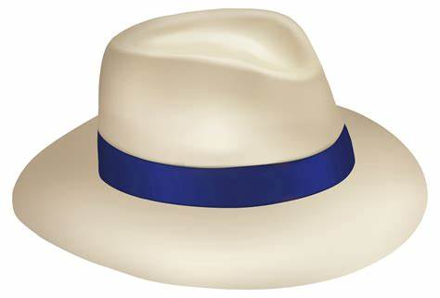  HAT | 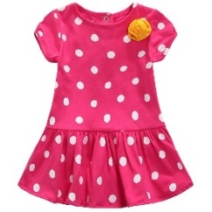  DRESS | 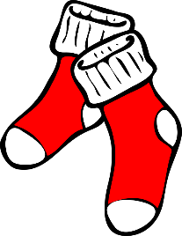  SOCKS | 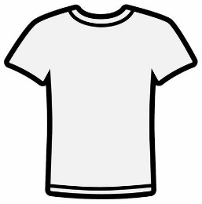  T-SHIRT
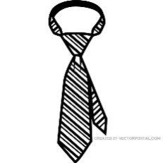  NECKTIE | 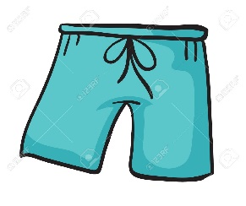  SHORTS | 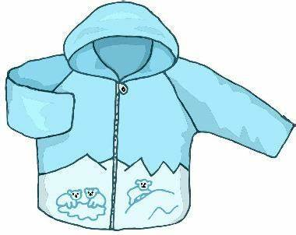  JACKET | BOW
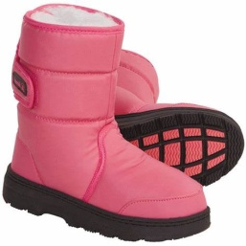  BOOTS | 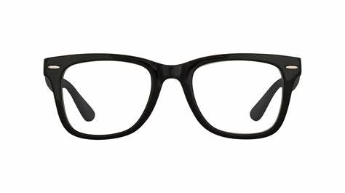  GLASSES | 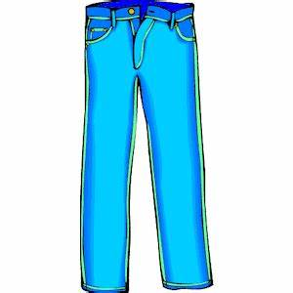  PANTS / TROUSERS / JEANS | 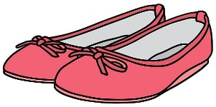  SHOES

- Obejrzyj nagranie piosenki. Wymień i wskaż na kartach obrazkowych ubrania, które się w niej pojawiły. Zaśpiewaj piosenka.
https://www.youtube.com/watch?v=1GDFa-nEzlg

- Popatrz na karty obrazkowe. Jakie widzisz ubrania? Obejrzyj nagranie i rozwiąż zagadki.
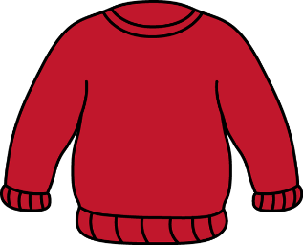  SWEATER | 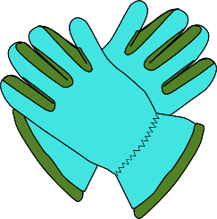  GLOVES | 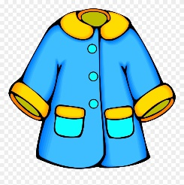  COAT | 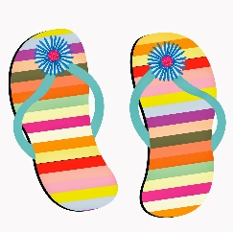  FLIP FLOPS

https://www.youtube.com/watch?v=gQGwp7iNRCE
- Zagraj w MEMORY i utrwal nazwy ubrań (potrzebne 2 komplety kart obrazkowych).

- Zagraj w WHAT’S MISSING? – CZEGO BRAKUJE? Jedna osoba zabiera wybraną kartę obrazkową, a druga zgaduje, której karty brakuje.

- Podziel ubrania na 3 kategorie:

FOR GIRLS – DLA DZIEWCZYN  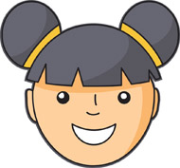 | FOR BOYS – DLA CHŁOPCÓW  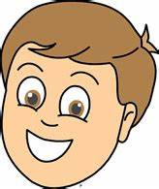 | FOR BOYS AND GIRLS

- Zagraj w grę SNAKES AND LADDERS. Klasyczna gra planszowa dla 2 do nawet 6 osób! Rzucajcie kostką i przemieszczajcie swoje pionki po tej nietypowej planszy. Dlaczego nietypowej? Ponieważ oprócz zwykłych pul, znajdują się na niej węże i drabiny, które dodają rozgrywce dodatkowych emocji. Jeżeli dany pionek trafi na któryś z końców drabiny, przejdzie po niej na drugą stronę. Jeżeli z kolei pionek trafi na paszcze węża, ten go połknie a pionek wyląduje na jego końcu. Jeśli staniecie na polu z ilustracją części ciała, musicie ją nazwać, a jeśli Wam się nie uda – odpoczywacie jedną kolejkę. Dobrej zabawy!

- Dla chętnych do wykonania karty pracy. Wybierzcie te, które Wam się podobają.
SNAKES AND LADDERS

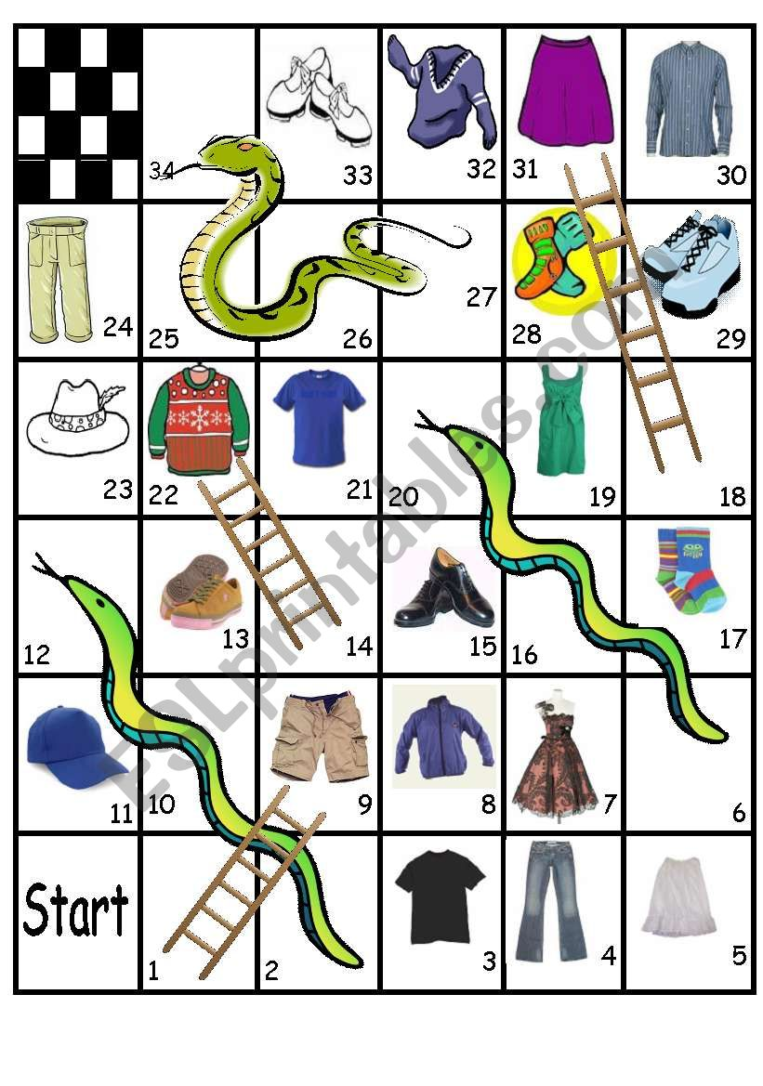
Karta 1 – Zaznacz, nazwij i pokoloruj ubrania, które poznałeś / aś.

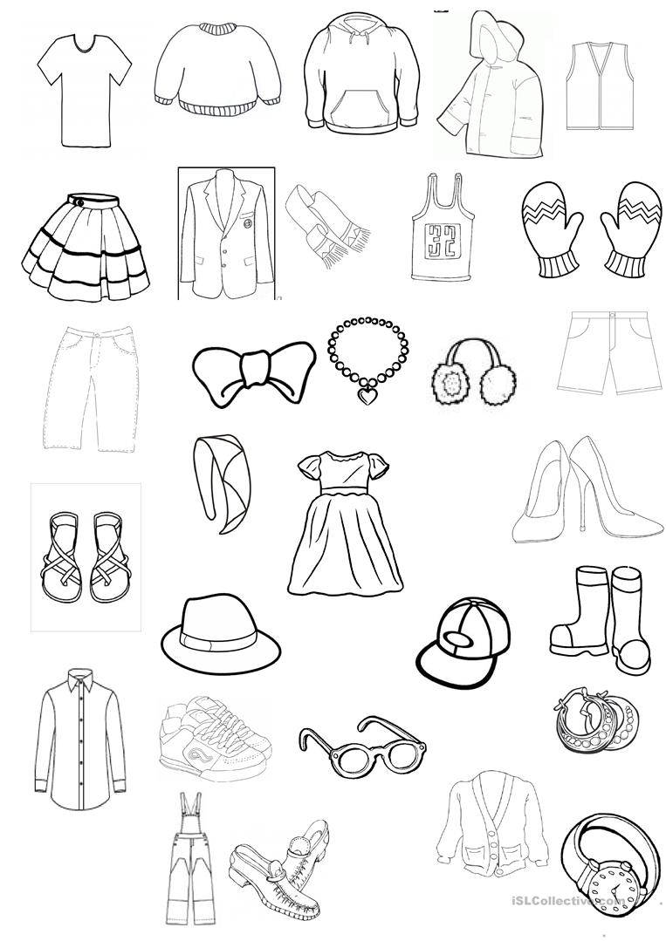
Karta 2 – Pokoloruj ilustrację zgodnie z opisem.

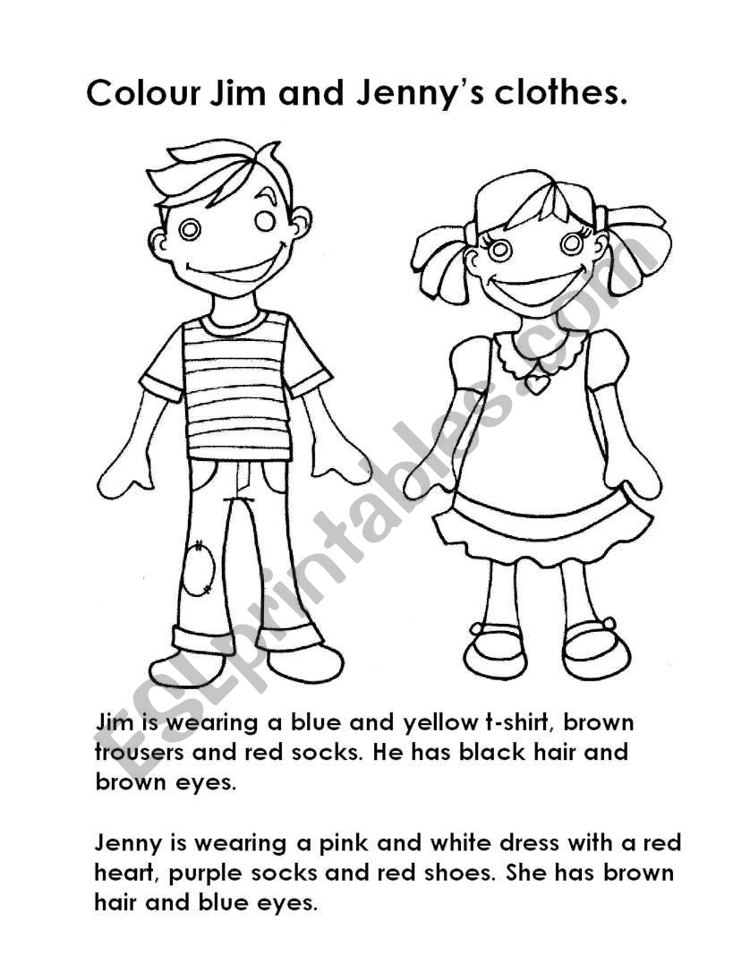

Karta 3 - Dorysuj postaciom ubrania na każdą pogodę. Nazwij dorysowane ubrania.

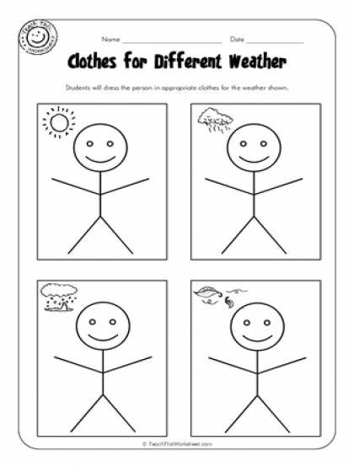

Karta 4 – Połącz i pokoloruj. Nazwij widoczne ubrania.

